بسم الله الرحمن الرحیم
اداره فرهنگي وهنري دانشكده فني وحرفه اي خرم اباد
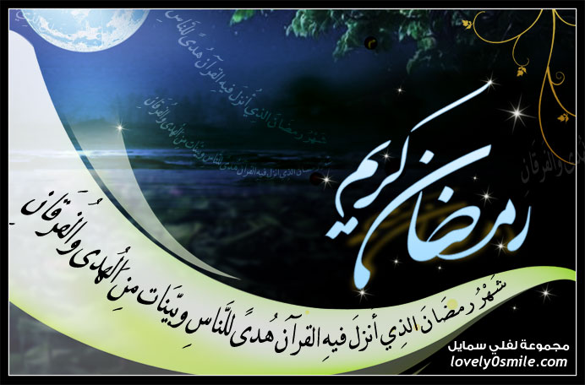
رمضان شهر عشق و عرفان است / رمضان بحر فیض و احسان است.
شَهْرُ رَمَضانَ الَّذی أُنْزِلَ فیهِ الْقُرْآنُ.
حضرت محمد صلی الله علیه و آله و سلم
شَهرُ رَمَضانَ شَهرُ اللّه عَز َّوَ جَلَّ وَ هُوَ شَهرٌ يُضاعِفُ اللّه‏ُ فيهِ الحَسَناتِ وَ يَمحو فيهِ السَّيِّئاتِ وَ هُوَ شَهرُ البَرَكَةِ؛
ماه رمضان، ماه خداست و آن ماهى است كه خداوند در آن حسنات را مى‏افزايد و گناهان را پاك مى‏كند و آن ماه بركت است.بحار الانوار(ط-بیروت) ج93 ، ص340 - فضایل الاشهر الثلاثه ص95

امام صادق علیه السلام
مَنْ صَامَ ثَلَاثَةَ أَيَّامٍ مِنْ آخِرِ شَعْبَانَ وَ وَصَلَهَا بِشَهْرِ رَمَضَانَ كَتَبَ اللَّهُ لَهُ صَوْمَ شَهْرَيْنِ مُتَتَابِعَيْن‏
هر كس سه روز آخر ماه شعبان را روزه بگيرد و به روزه ماه رمضان وصل كند خداوند ثواب روزه دو ماه پى در پى را برايش محسوب مى‏ كند.
من لا یحضره الفقیه ج 2 ، ص 94 ، ح 1829 - امالی(صدوق) ص 670
امام صادق عليه السلام
من افطر يوما من شهر رمضان خرج روح الايمان منه؛
هر كس يك روز ماه رمضان را (بدون عذر)، بخورد - روح ايمان از او جدا مى شود.من لا یحضره الفقیه ج 2 ، ص 118 ، ح 1892 - ثواب الاعمال و عقاب الاعمال ص 236
امام علی علیه السلام
شهر رمضان شهر الله و شعبان شهر رسول الله و رجب شهرى؛رمضان ماه خدا و شعبان ماه رسول خدا و رجب ماه من است.شرح فروع کافی ج 4 ، ص 14
حضرت محمد صلی الله علیه و آله
هُوَ شَهْرٌ أَوَّلُهُ رَحْمَةٌ وَ أَوْسَطُهُ مَغْفِرَةٌ وَ آخِرُهُ الْإِجَابَةُ وَ الْعِتْقُ مِنَ النَّار

رمضان ماهى است كه ابتدايش رحمت است و ميانه ‏اش مغفرت و پايانش اجابت و آزادى از آتش جهنم
کافی(ط-الاسلامیه) ج 4 ، ص 67 {شبیه این حدیث در بحار الانوار(ط-بیروت) ج 93، ص 342 }
حضرت محمد صلی الله علیه و آله و سلم
إِنَّ أَبْوَابَ السَّمَاءِ تُفَتَّحُ فِي أَوَّلِ لَيْلَةٍ مِنْ شَهْرِ رَمَضَانَ وَ لَا تُغْلَقُ إِلَى آخِرِ لَيْلَةٍ مِنْه‏
درهاى آسمان در اولين شب ماه رمضان گشوده مى ‏شود و تا آخرين شب آن بسته نخواهد شد.بحار الانوار(ط-بیروت) ج 93، ص 344
حضرت محمد صلی الله علیه و آله و سلم
لَوْ يَعْلَمُ الْعَبْدُ مَا فِي رَمَضَانَ لَوَدَّ أَنْ يَكُونَ رَمَضَانُ السَّنَة
اگر بنده «خدا» مى‏ دانست كه در ماه رمضان چيست [چه بركتى وجود دارد] دوست مى ‏داشت كه تمام سال، رمضان باشد
بحار الانوار(ط-بیروت) ج 93، ص 346 ، ح 12
امام رضا علیه السلام
مَنْ قَرَأَ فِي شَهْرِ رَمَضَانَ آيَةً مِنْ كِتَابِ اللَّهِ عَزَّ وَ جَلَّ كَانَ كَمَنْ خَتَمَ الْقُرْآنَ فِي غَيْرِهِ مِنَ الشُّهُور-هر كس ماه رمضان يك آيه از كتاب خدا را قرائت كند مثل اينست كه درماه هاى ديگر تمام قرآن را بخواند.
فضائل الاشهر الثلاثه ص 97 ، ح 82 - بحار الانوار(ط-بیروت) ج 93، ص 341
- امام صادق علیه السلام
رَأْسُ السَّنَةِ لَيْلَةُ الْقَدْرِ يُكْتَبُ فِيهَا مَا يَكُونُ مِنَ السَّنَةِ إِلَى السَّنَةِ.آغاز سال (حساب اعمال) شب قدر است. در آن شب برنامه سال آينده نوشته مى ‏شود.
تهذیب الاحکام (تحقیق خرسان) ج4 ، ص 332
امام صادق علیه السلام
كَيْفَ تَكُونُ لَيْلَةُ الْقَدْرِ خَيْراً مِنْ أَلْفِ شَهْرٍ قَالَ الْعَمَلُ الصَّالِحُ فِيهَا خَيْرٌ مِنَ الْعَمَلِ فِي أَلْفِ شَهْرٍ لَيْسَ فِيهَا لَيْلَةُ الْقَدْر
چگونه شب قدر از هزار ماه بهتر است؟
حضرت فرمود: كار نيك در آن شب از كار در هزار ماه كه در آنها شب قدر نباشد بهتر است
من لا یحضره الفقیه ج 2 ، ص 158 ، ح 2025
امام صادق علیه السلام
التقدير فى ليلة تسعة عشر و الابرام فى ليلة احدى و عشرين و الامضاء فى ليلة ثلاث و عشرين؛
برآورد اعمال در شب نوزدهم انجام مى‏ گيرد و تصويب آن در شب بيست ويكم و تنفيذ آن در شب بيست‏ و سوم
وسایل الشیعه ج 10 ، ص 354 ، ح 13591
امام صادق علیه السلام
إِنَّ مِنْ تَمَامِ الصَّوْمِ إِعْطَاءُ الزَّكَاةِ يَعْنِي الْفِطْرَةَ كَمَا أَنَّ الصَّلَاةَ عَلَى النَّبِيِّ صلى الله عليه و آله مِنْ تَمَامِ الصَّلَاةِ لِأَنَّهُ مَنْ صَامَ وَ لَمْ يُؤَدِّ الزَّكَاةَ فَلَا صَوْمَ لَه‏-تكميل روزه به پرداخت زكاة يعنى فطره است، همچنان كه صلوات بر پيامبر (صلى الله عليه و آله) كمال نماز است همانند کسی که روزه بگیرد و زکات نپردازد برایش روزه ای نیست.من لا یحضره الفقیه ج 2 ، ص 183 ، ح 2085
امام محمد باقر علیه السلام
لکل شیء ربیع و ربیع القرآن شهر رمضان؛هر چیز بهاری دارد و بهار قرآن ماه رمضان است.کافی(ط-الاسلامیه) ج 2 ، ص 630 ، ح 10
حضرت محمد صلی الله علیه و آله و سلم
أَكْثِرُوا فِيهِ مِنْ تِلَاوَةِ الْقُرْآن‏--در ماه [رمضان] قرآن را بسيار تلاوت كنيد
فضائل الأشهر الثلاثة ص 95
امام صادق علیه السلام:
إفطارُكَ في مَنزِلِ أخيكَ المُسلِمِ أفضَلُ مِن صِيامِكَ سَبعِينَ ضِعفاً-افطار كردن در منزل برادر مسلمانت، برتر از هفتاد روز روزه تو است.محاسن ص 411 ، ح 145
حضرت محمد صلی الله علیه و آله و سلم
اَلصّائِمُ لا تُرَدُّ دَعوَتُهُ

دعاى روزه ‏دار رد نمى ‏شود.
نهج الفصاحه ص 547 ، ح 1856
امام صادق علیه السلام
اَلطّيبُ تُحفَةُ الصّائِمِ
بوى خوش، تحفه روزه‏ دار است
کافی(ط-الاسلامیه) ج 4 ، ص 113
امام موسی کاظم علیه السلام
فِطرُكَ أخاكَ الصّائِمَ أفضَلُ مِن صِيامِكَ
افطارى دادن به برادر روزه ‏دارت از روزه ‏ات بهتر است
کافی(ط-الاسلامیه) ج 4 ، ص 68 ، ح 2 - تهذیب الاحکام(تحقیق خرسان) ج 4 ، ص 201 ، ح 580
امام صادق علیه السلام
قَلبُ شَهرِ رَمَضانَ لَيلَةُ القَدرِ
شب قدر، قلب ماه رمضان است
کافی(ط-الاسلامیه) ج 4 ، ص 66 -من لایحضره الفقیه ج 2 ، ص 99 ، ح 1843

